№ п/п | Адрес, название и описание ресурса | Страница ресурса
1. | https://multiurok.ru  МультиУрок – проект для учителей.  Образовательный портал, на котором каждый учитель может бесплатно получить собственный сайт, где будет делиться опытом, публиковать свои работы, общаться и следить за публикациями своих коллег. | 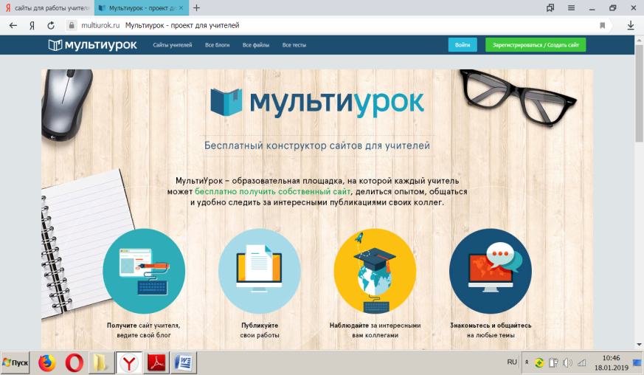
2. | http://www.ug.ru.  Издание «Учительская газета».  На сайте издания публикуются возникающие педагогические проблемы учителей и их решения, методические разработки, проекты учителей, выдержки из ФГОС, документов в сфере образования, программные задачи классных руководителей. Для учителей размещена информация про участие в профессиональных конкурсах. | 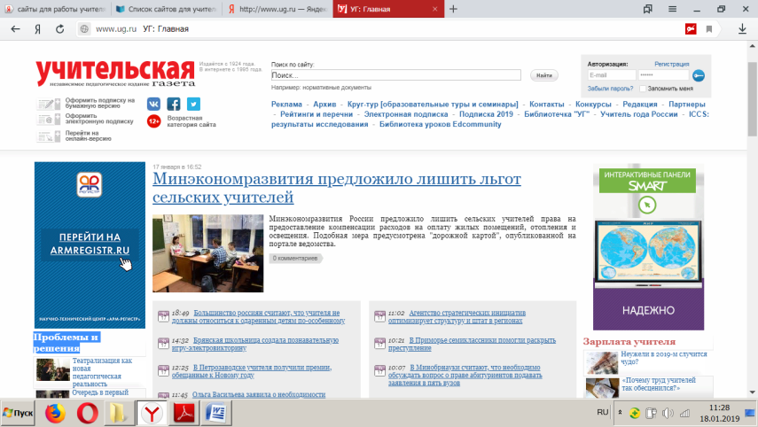
3. | http://www.nachalka.com  Начальная школа – детям, родителям, учителям.  Сообщество для людей от 6-и лет и старше, имеющих отношение к начальной школе. Учителя могут пообщаться друг с другом на "нейтральной территории". Для облегчения поиска учителям специально создан учительский поиск. На сайте по разделам размещены иллюстрации и другие наглядные пособия к урокам, коллекции мультфильмов и фильмов, диафильмы, аудиоспектакли, аудиокниги для учеников в начальной школе. В библиотеке собраны ссылки на разработки уроков для начальной школы, презентации, статьи. Летом для обмена опытом учителей работают мастер-классы. | 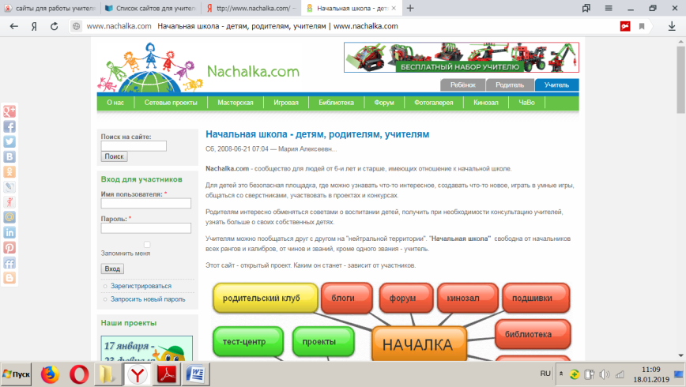
4. | http://goldina-myclas.ucoz.ru  Gold – творчество.  На педагогическом портале творческие учителя могут: поделиться своими креативными идеями и находками, опубликовать свой авторский материал. Здесь размещены творческие мастерские по созданию видеороликов, кроссвордов. интерактивных тестов. Для учителей размещены методические разработки, презентации к урокам по предметам начальной школы, сценарии праздников, протоколы родительских собраний, внеурочная деятельность учащихся. | 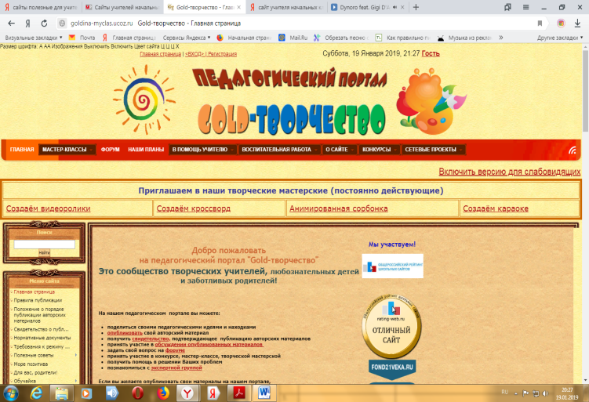
5. | http://pedsovet.su  Сообщество взаимопомощи учителей.  На сайте сообщества учителями делятся между собой готовыми разработками: шаблонами презентаций, шаблонами-анализаторами, шаблонами документов (характеристики учеников, образцы протоколов родительских собраний), конспектами к урокам начальной школы, рабочими программами, интерактивными играми, статьями по внедрению ФГОС. | 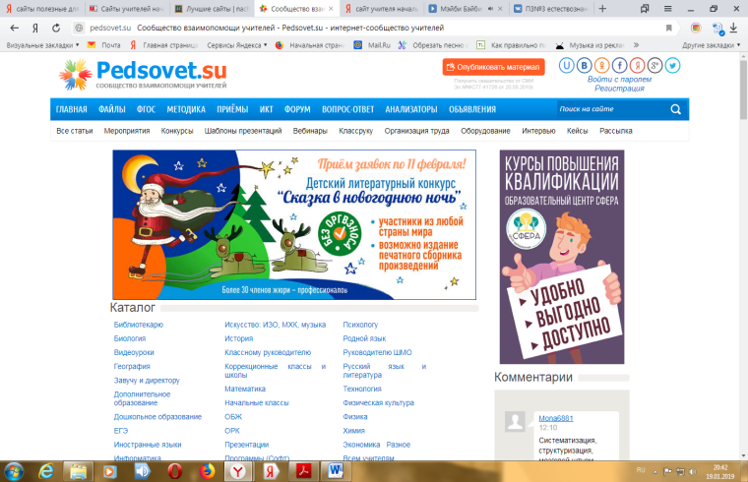
6. | http://rusedu.org/public/  Архив учебных программ и презентаций.  Созданный педагогами архив учебных программ, презентаций по предметам начальной школы. На сайте размещены методики, исследовательские работы учителей, тестирование для учеников, а также внеклассные мероприятия. Для учителя будут полезны статьи, рефераты на тему педагогики, готовые контрольные работы и тесты для проверки знаний учеников. | 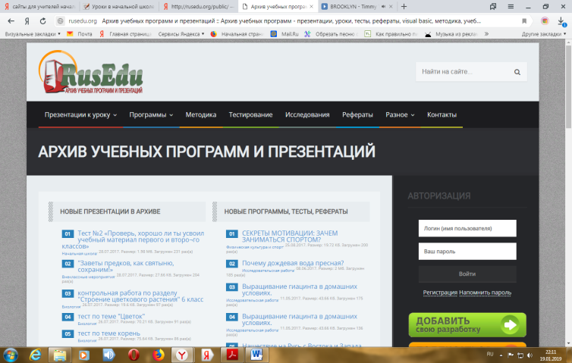
7. | http://www.uroki.net  Сценарии, уроки, конспекты – Всё для учителя.  На сайте размещено: поурочное и тематическое планирование, открытые уроки, сценарии школьных праздников, классные часы, методические разработки, конспекты уроков, презентации, учебники, лабораторные, контрольные работы и множество других материалов для учителей начальных классов. | 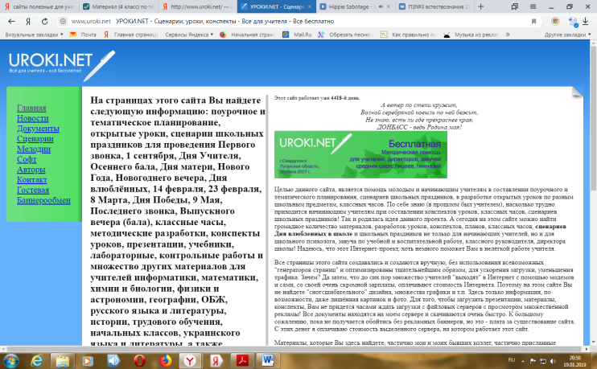
9. | https://nsportal.ru  Социальная сеть работников образования «Наша сеть».  «Наша сеть» - возможность создать учителю очень быстро и просто персональный мини-сайт.  На основе расширяемой функциональности возможно создание больших образовательных проектов, а также сайты образовательных учреждений, классов. В сети создано много мини-сайтов педагогов и собраны учебно-методические материалы с очень удобной системой поиска. | 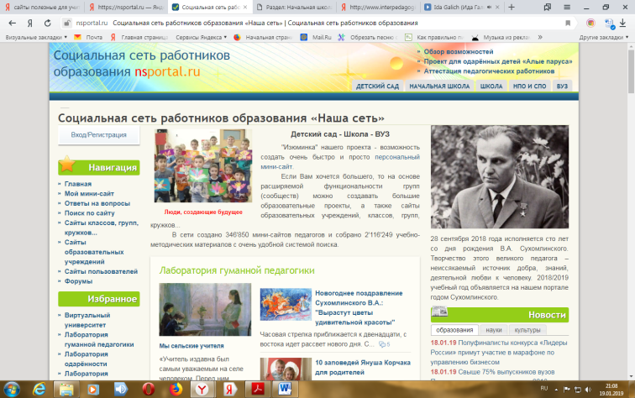
10. | http://www.uroki.ru.  Образовательный портал – Учеба.  Информационный ресурс Интернета ориентирован в первую очередь на тех, кто профессионально связан со сферой образования. Учитель начальных классов здесь может воспользоваться учебными программами, методической копилкой, учебным пособием для учеников. | 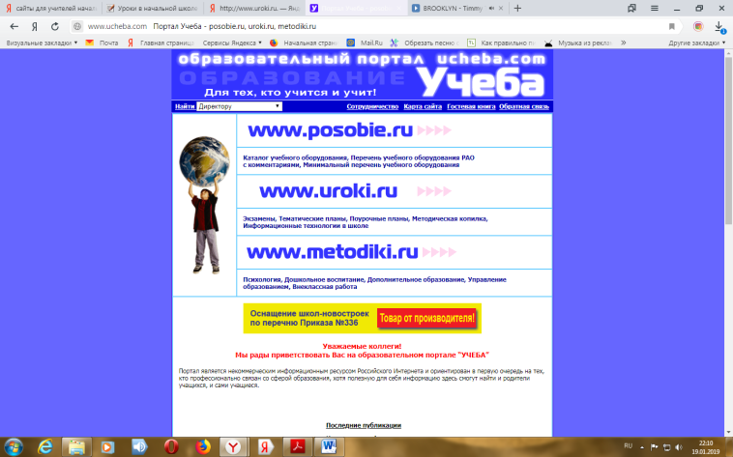
11. | http://ymkinashcola.blogspot.com  Умкина школа.  Авторский сайт учителя начальных классов, где представлены мастер-классы по созданию ресурсов для интерактивной доски, готовые разработки, публикации с примерами работы на современном уроке и внеурочной деятельности. На сайте собран опыт работы учителя по созданию условий для открытия детьми новых знаний, интересных форм работы на уроках и внеурочной деятельности. | 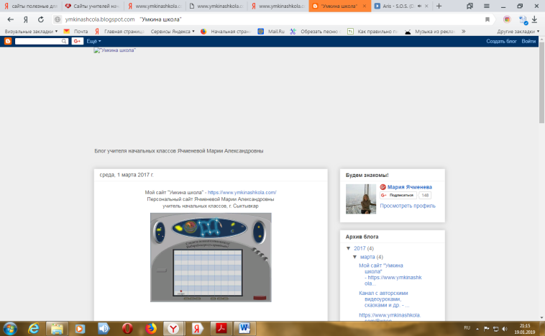
12. | http://ya-uchitel.ru  Международное сообщество педагогов «Я – Учитель!»  На сайте сообщества учитель начальных классов может найти методические разработки коллег, конспекты к урокам начальной школы, презентации, образовательные статьи, идеи поделок своими руками, мастер-классы. | 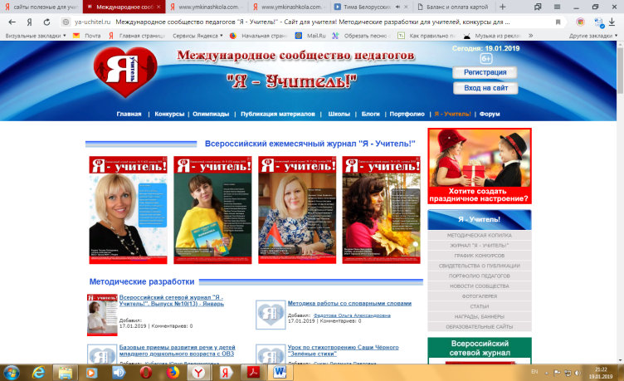
13. | https://www.uchportal.ru/  «Учительский портал» ⎯ Начальная школа.  Все для учителя начальных классов на «Учительском портале»: уроки, презентации, мультимедийные тесты, печатные тесты, внеклассные мероприятия, контрольные работы рабочие программы, компьютерные программы, задания для работы на интерактивной доске. А также педагогические статьи, новости в сфере образования, видеоуроки, сайты учителей. | 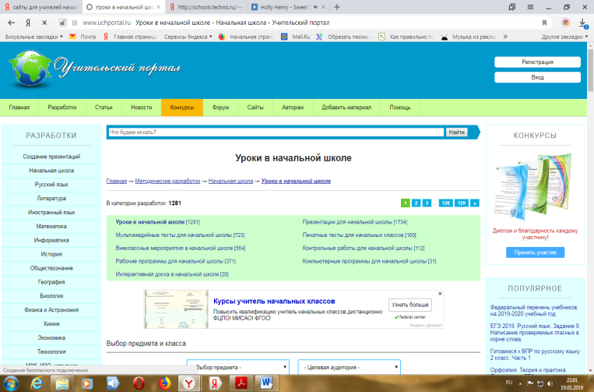
14. | https://easyen.ru/load/nachalnykh/415  Учителю начальных классов – Учительский Портал.  Сайт для учителей начальных классов, на котором представлены шаблоны презентаций, контроль знаний, ВПР, рабочие программы, материалы к праздникам, олимпиадные задания, материал для детей с проблемами со здоровьем и другими отклонениями в развитии, физминутки на уроках. | 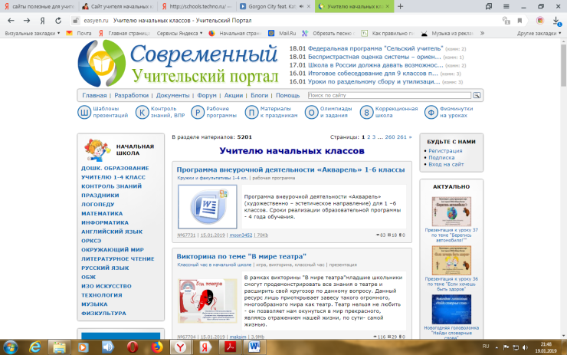
15. | http://school-collection.edu.ru  Единая коллекция образовательных ресурсов.  Удобная навигация и технология поиска дают возможность без труда отыскать необходимый материал. База содержит множество визуальных элементов от рисунков и анимаций, до видео фрагментов для организации обучения по всем предметам и классам. | 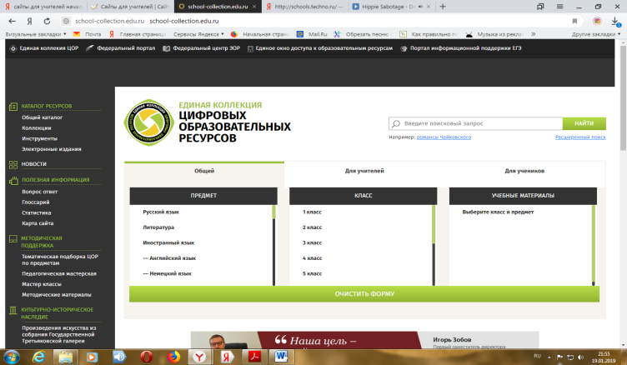
16. | https://fgos.ru  ФГОС – Федеральные государственные образовательные стандарты.  Сайт с требованиями к структуре основных образовательных программ, требования к условиям реализации основных образовательных программ, требования к результатам освоения основных образовательных программ. Для учителя начальных классов соответственно ФГОС начального общего образования. | 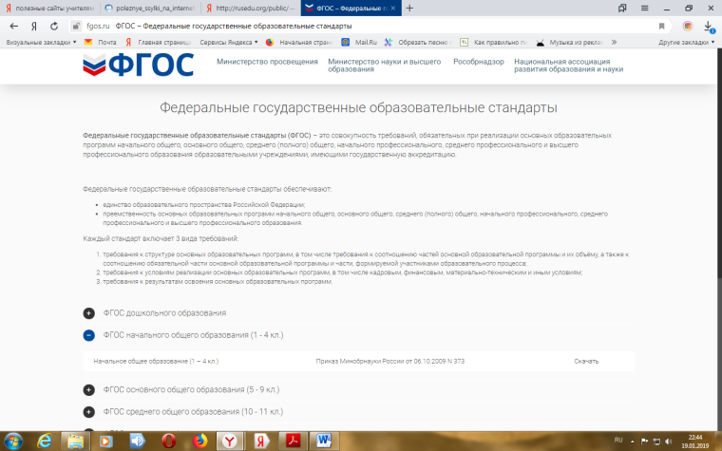
17. | http://www.4stupeni.ru/konspekts.html  Конспекты уроков для начальной школы – 4 ступени.  Клуб учителей начальной школы, где они имеют право размещать свои работы, а также пользоваться работами других учителей начальной школы. Здесь размещаются конспекты к урокам, календарно-тематические планы, сценарии праздников, олимпиадные задания, методические разработки, темы классных часов, планы воспитательных работ. | 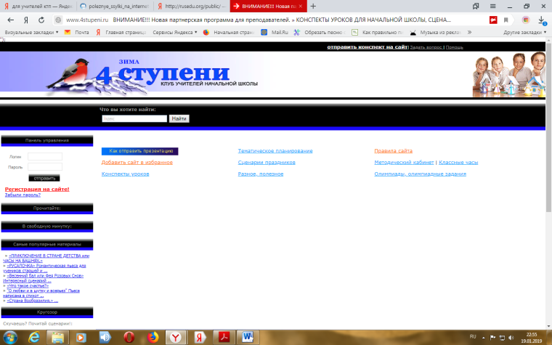
 | https://banktestov.ru/test/education  На сайте «Банк тестов» можно проходить всевозможные бесплатные тесты, а также создавать свои тесты в режиме online. Результаты тестов проверять не нужно, система выставляет отметку сама. Кроме того, вы видите в личном кабинете продвижение каждого ученика: сколько раз он прошел тест, какие оценки получал при условии, что ученик зарегистрировался в систем | 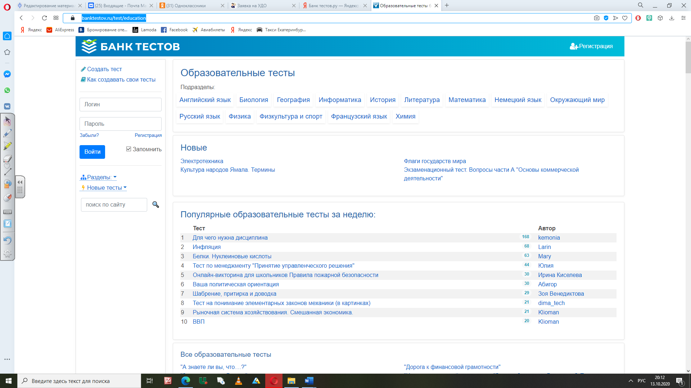
 | https://testedu.ru  На сайте «Образовательные тесты» можно найти огромное количество тестов для начальной, основной и средней школы, составленных пользователями нашей программы. Все тесты интерактивные, учителю не надо проверять результаты, компьютер сделает это за Вас и выдаст процент правильно решенных заданий. Вам необходимо только определить, сколько процентов надо набрать учащемуся для пятерки, четверки и т.д.  Вы можете скачать программу и самостоятельно составить свой собственный тест. Данные тесты могут работать не только через Интернет на сайте. Точно так же их можно использовать без доступа к интернету. На любом устройстве и под любой операционной системой. | 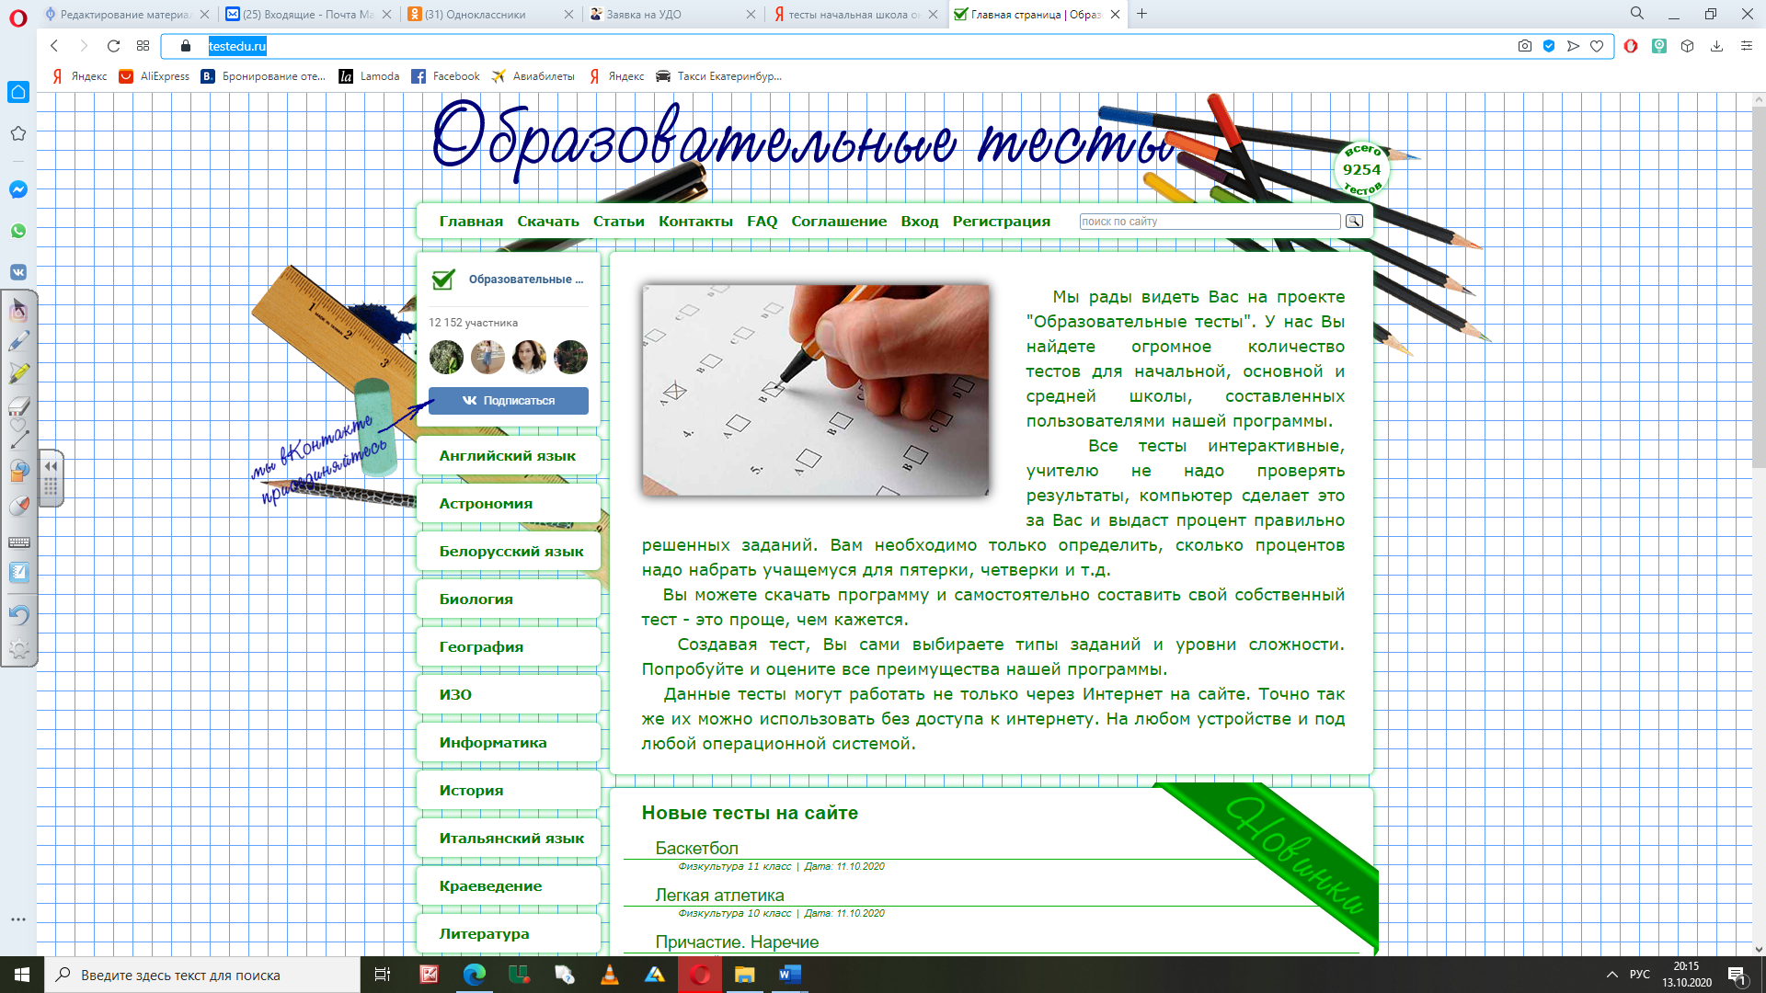
 | https://learningapps.org/index.php?overview&s=&category=0&tool=  Сайт, на котором есть множество упражнений для любого урока, для учащихся любого возраста. Также этот сайт позволяет создавать интерактивные упражнения самостоятельно. Такой сервис универсален, им может пользоваться учитель по любому учебному предмету, для обучающихся любого возраста. | 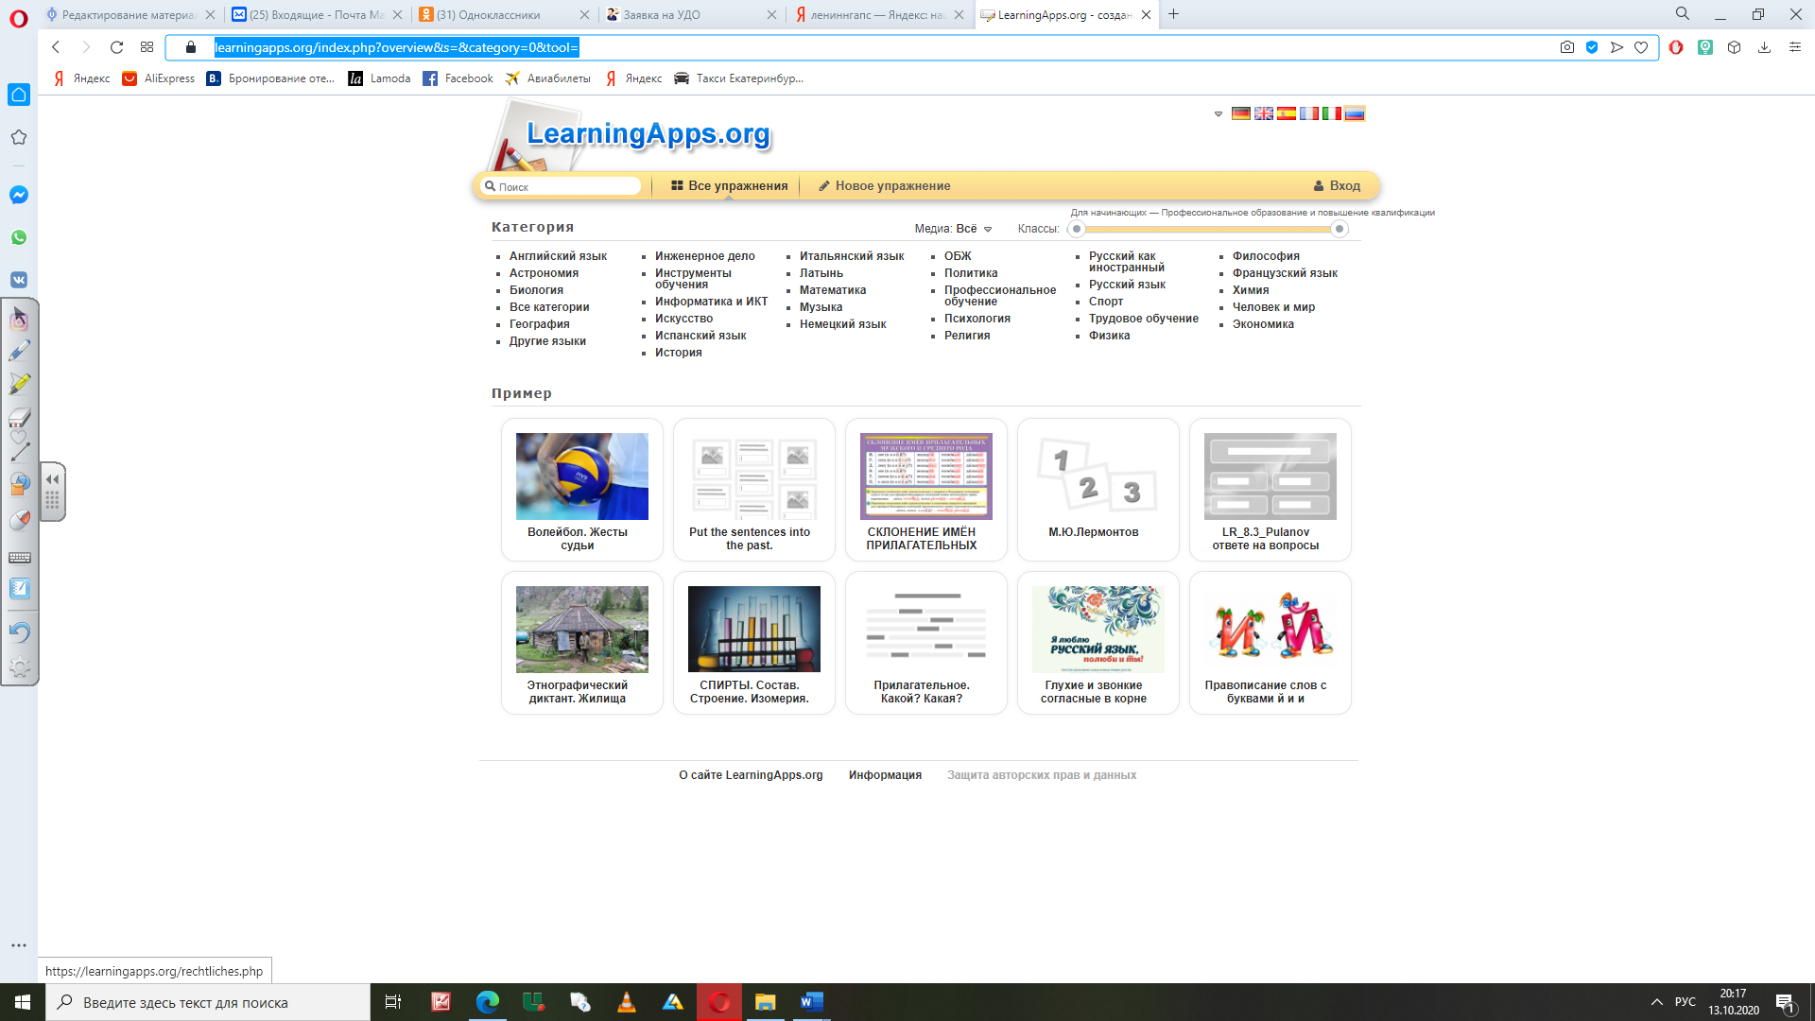
 | https://videouroki.net/blog/  Новые бесплатные видеоуроки, тесты, полезные материалы и опыт преподавания различных предметов школьной программы, а также горячие новости и уникальные предложения для учителей, школьников и родителей вы можете найти в блоге нашего проекта. | 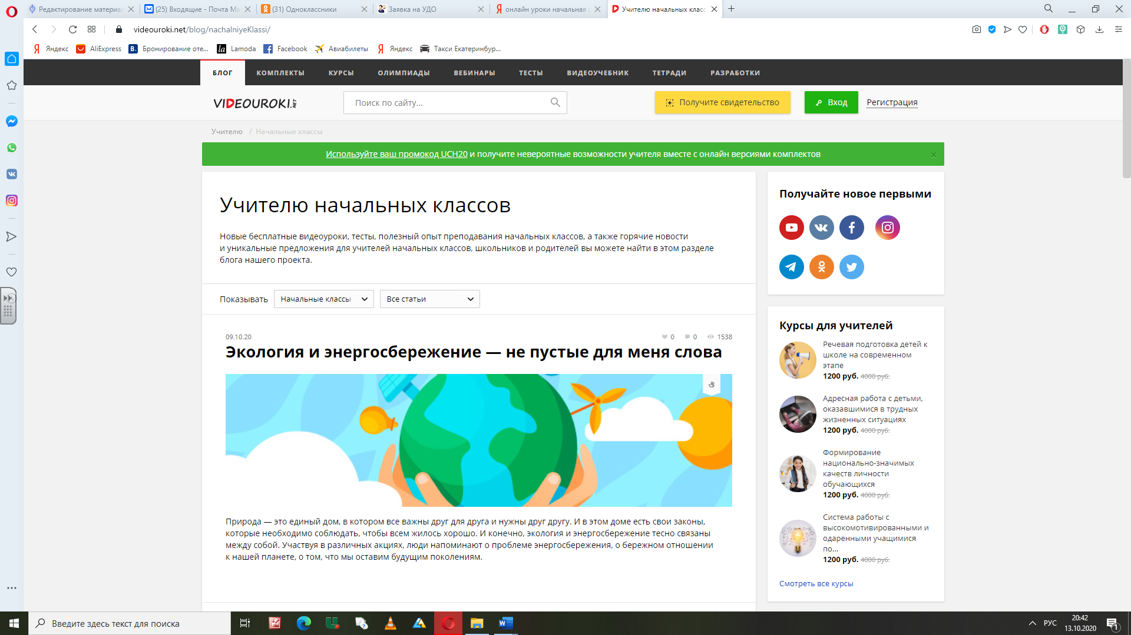
 | https://100urokov.ru/predmety  На сайте «100 уроков» представлены понятные школьные уроки в открытом доступе. Материал хорошо структурирован: теория, практика, тест. Наглядные иллюстрации для пояснения темы. Онлайн-тренажеры для проверки усвоения знаний. С помощью сайта легко организовать дистанционное обучение. Также есть курсы для учителей и родителей. | 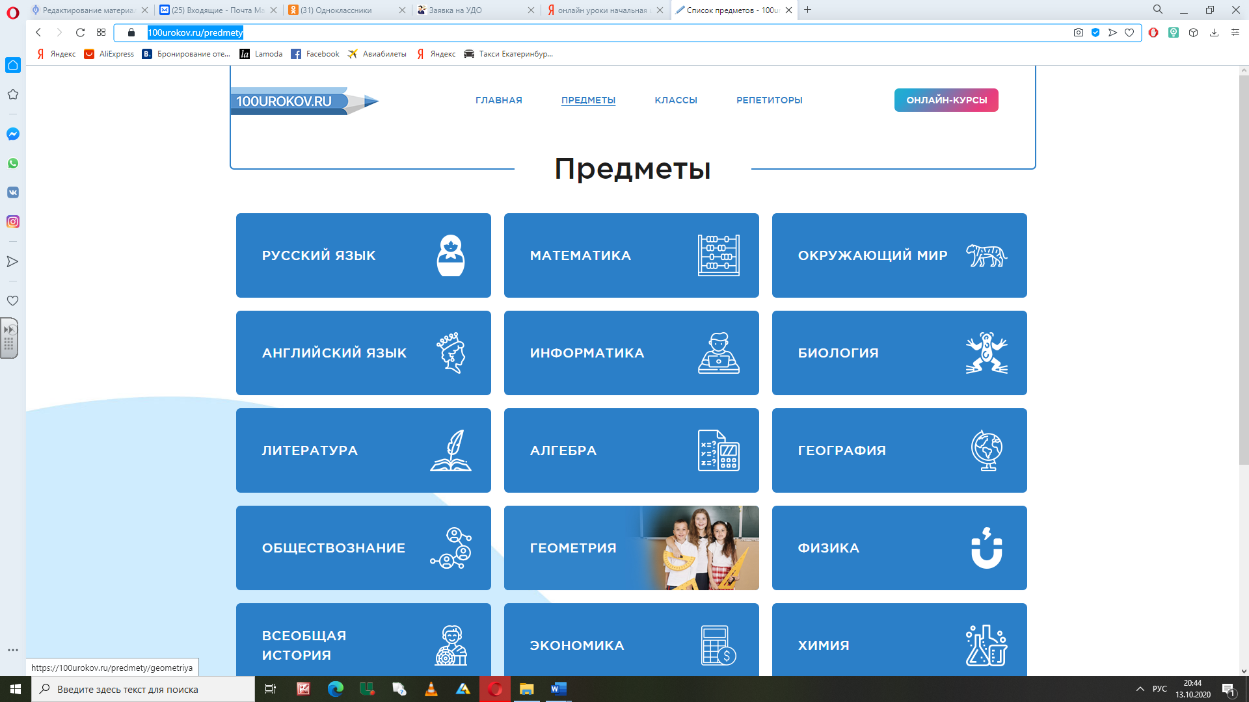
 | https://www.youtube.com/channel/UCM63-R4iwEB_beiOOQyR0FA  «Начальная школа» на Ютуб. Канал с короткими и простыми видеоуроками для детей начальной школы. | 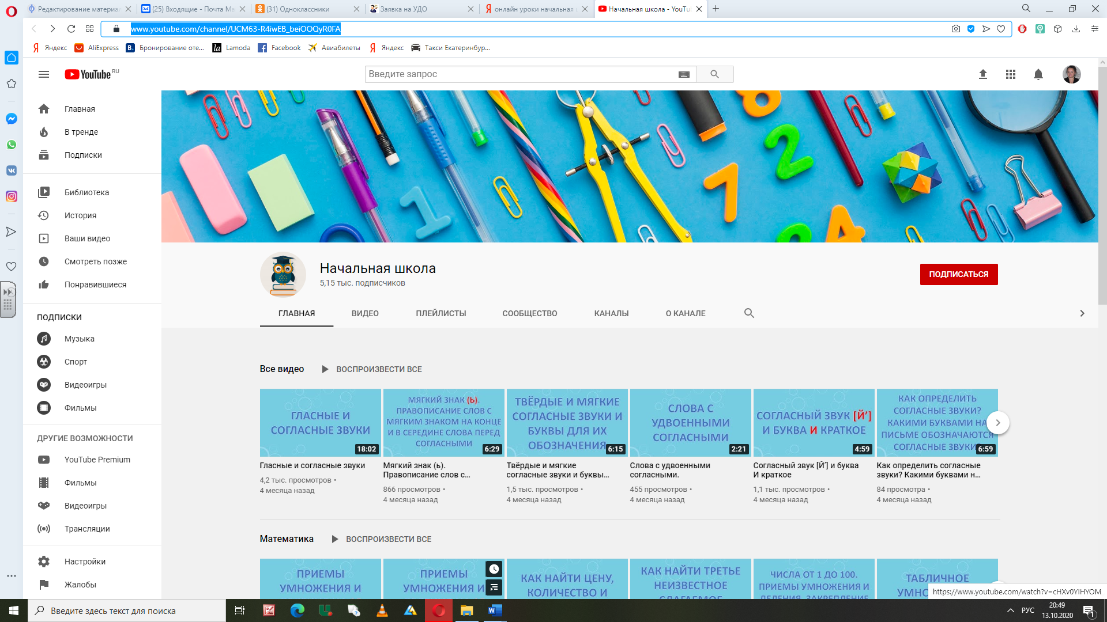
 | https://interneturok.ru  Библиотека видеоуроков по школьной программе. Сайт содержит видеоуроки, тренажеры, конспекты, тесты. | 